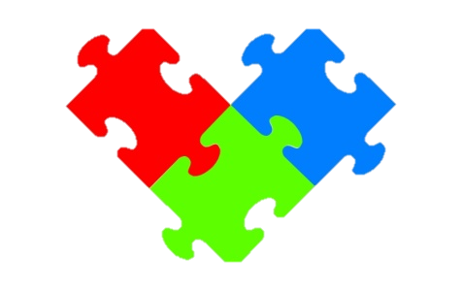

Учебно-методическое пособие
«Назови. Собери. Причитай»

Автор-составитель: Ларина С. Ю., учитель
ГБОУ школы № 46 Калининского района Санкт-Петербурга
«Центр Реабилитации и Милосердия»

Учебно-методическое пособие может использоваться учителями, воспитателями, учителями-логопедами.
Учебно-методическое пособие предназначено для обучения учащихся фонематическому анализу и синтезу слова, развитию навыков чтения, памяти, внимания.
Пособие многофункциональное, его использование зависит от конкретных задач, применяемых учителем в той или иной образовательной области. Планшет, картинки, буквы можно использовать на уроках русского языка, в играх по познавательному, речевому развитию детей, логопедических занятиях.
Данное пособие позволяет ученику запомнить или повторить алфавит, учит самостоятельно составлять слова, способствует тренировке навыков чтения и внимательности. Использование данного учебно-методического пособия облегчает усвоение учебного материала и повышает мотивацию учащихся, активизирует познавательную деятельность. Пособие удобно использовать на уроке как раздаточный материал для самостоятельной работы учеников.

Цель: развитие фонетико-фонематических процессов, обучение грамоте.
Задачи:
- развивать умение составлять из букв слова;
- умение выделять 1-ый звук в слове;
- закреплять зрительный образ буквы;
- закреплять понятие согласный звук, гласный звук;
- составлять слова из слогов;
- развивать навыки чтения;
- развивать навыки звукового анализа.

Материал учебно-методического пособия

Материал:
- планшет;
- набор букв алфавита;
- набор дидактических картинок;
- фишки;
- карточки поощрения
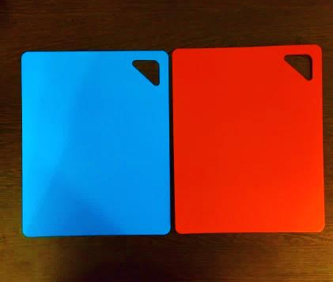

Планшет (игровое поле)

Синий и красный планшеты

Набор букв алфавита

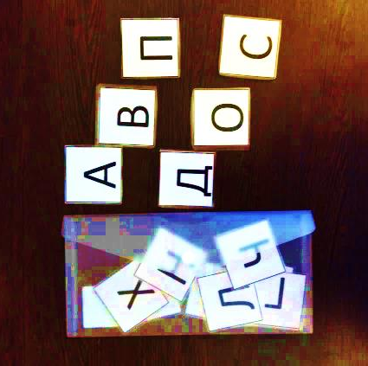

Желтый и зеленый планшеты. Вариативны.
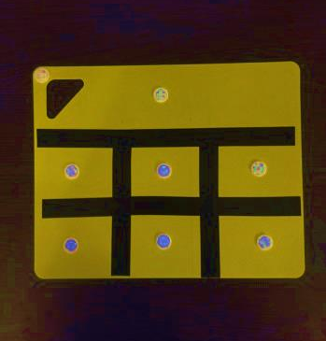
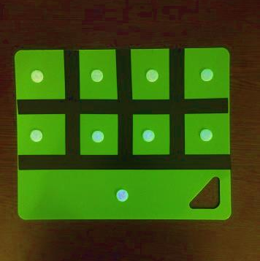

картинка
поощрение

Наборы дидактических картинок

- односложные слова: зуб, дом, жук, мяч, суп и др.
- двусложные слова: муха, коза, сова, ваза, тучи и др.
- трехсложные слова из открытых слогов: газета, малина, сапоги, кубики, машина, собака и др.
Фишки

Поощрения
Могут быть любые, учитываем интересы учащихся.
Пример, мыльные пузыри

ОПИСАНИЕ
Вариант 1
Ученику выдаются два планшета. Один синего цвета, другой красного. Необходимо разделить буквы на гласные и согласные. Выкладывая называть букву.

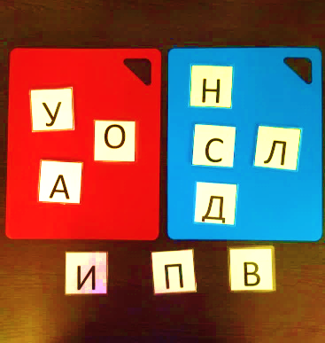

Вариант 2
Ученику выдается планшет с изображением гласной/согласной буквы, предлагается собрать картинки с заданным звуком и выложить их на планшете. Назвать слова, изображенные на картинках.
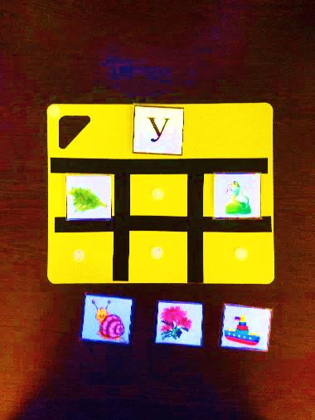
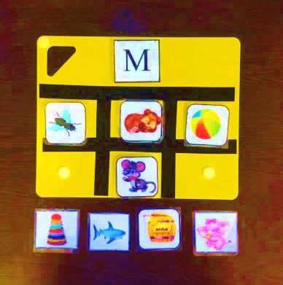
Образец

Ученику выдается планшет, предлагается разложить картинки на планшете. Назвать картинки – «Я вижу ужа, укроп, улитку». Определить на какой звук начинаются слова. Найти букву, выложить, назвать.
Образец
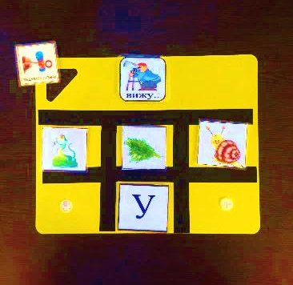

Вариант 3
Ученику выдается планшет с картинкой, предлагается произнести слово, которое на ней изображено. Собрать слово, найдя соответствующие буквы, выложить их на планшете в нужном порядке. Выложив слово из букв - прочитать.
Усложнение – сделать звуковой анализ слова. Дать характеристику звуку – согласный (синий круг), гласный (красный круг).
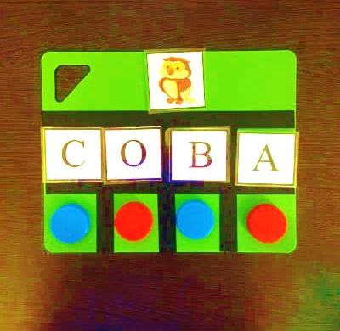
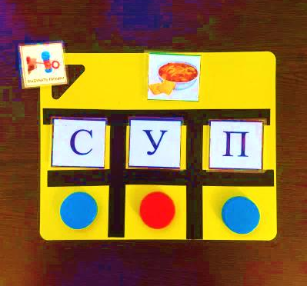
Образец

Вариант 4
Ученику необходимо назвать слово на картинке, выделить первый звук, обозначить его буквой и поставить соответствующую букву под данной картинкой. В итоге должно получиться слово «из первых букв», которое нужно прочитать. Подобрать картинку соответствующую прочитанному слову (выбор дается из двух картинок, например «сова» - «коза»)
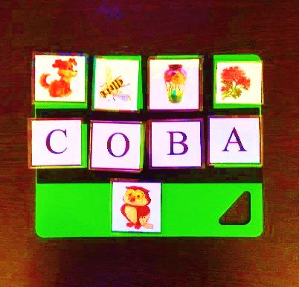
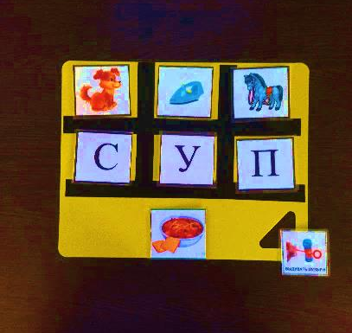

Вариант 5
Ученик получает карточки, задача – прочитать слоги. Далее ученику необходимо назвать слово на картинке. Собрать слово из слогов. Прочитать.
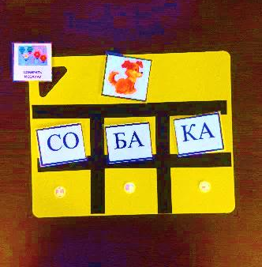
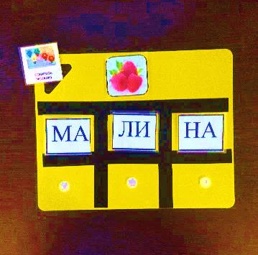
Образец

